LAPORAN TUGAS AKHIR MATAKULIAH GAME PROGRAMING

**LAPORAN PENGEMBANGAN GAME LAMPOR: THE VIDEO GAME**

Diajukan untuk memenuhi salah satu syarat mengerjakan dan

menempuh ujian akhir semester Matakuliah Game Programing



Disusun Oleh:

Nama :Rahmad Hadhi Wicaksono  
NIM :A11.2018.11141  
Program Studi :Teknik Informatika

**FAKULTAS ILMU KOMPUTER**

**UNIVERSITAS DIAN NUSWANTORO**

**SEMARANG**

**2021**

**PENDAHULUAN**

* 1. Deskripsi Game

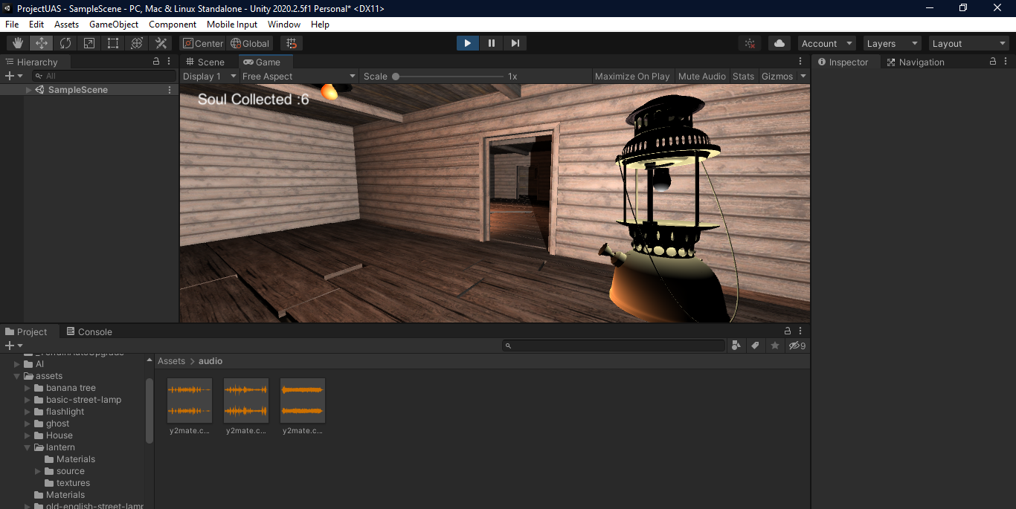Game ini yang dibuat oleh penulis ini mengambil konsep seperti Slenderman dimana musuh akan mengejar pemain hingga tertangkap dan pemain harus menemukan beberapa orb atau bola untuk bisa keluar dari game maze tersebut. Game ini merupakan game 3d pertama yang dibuat ole penulis dengan mengusung genre horror didalam nya. Dalam game tersebut terdapat beberapa ruangan atau bidang yan dibuat oleh penulis seperti maze, grave, forest, parking lot, hingga little village. Penulis membuat enemy dengan menggunakan 3d serta menggunakan mekanik capsule di dalam nya sehingga 3d bisa bergerak sesuai dengan field yang ada. Pada game yang di garap oleh penulis, memerlukan waktu sekitar 1 minggu dalam proses pembuatannya.

**DETAIL PENGEMBANGAN GAME**

1. 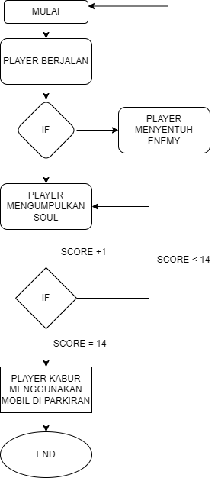Flowchart
2. 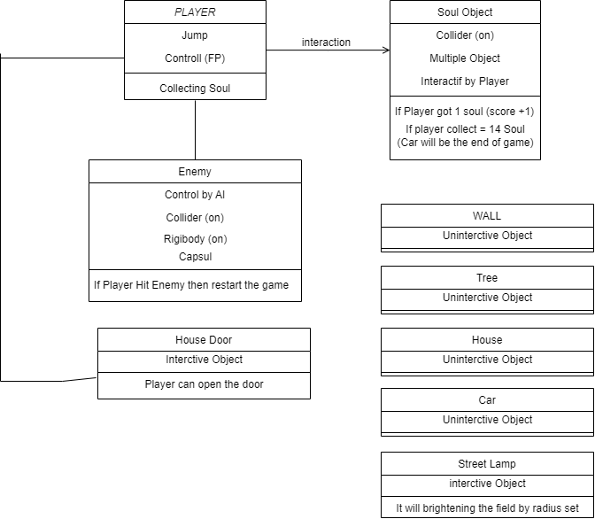Class Diagram

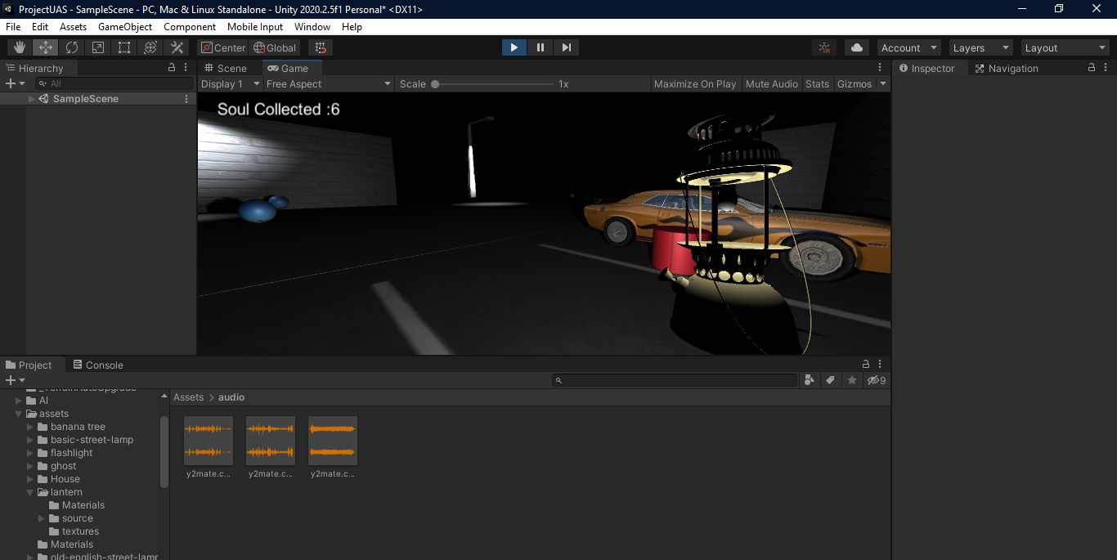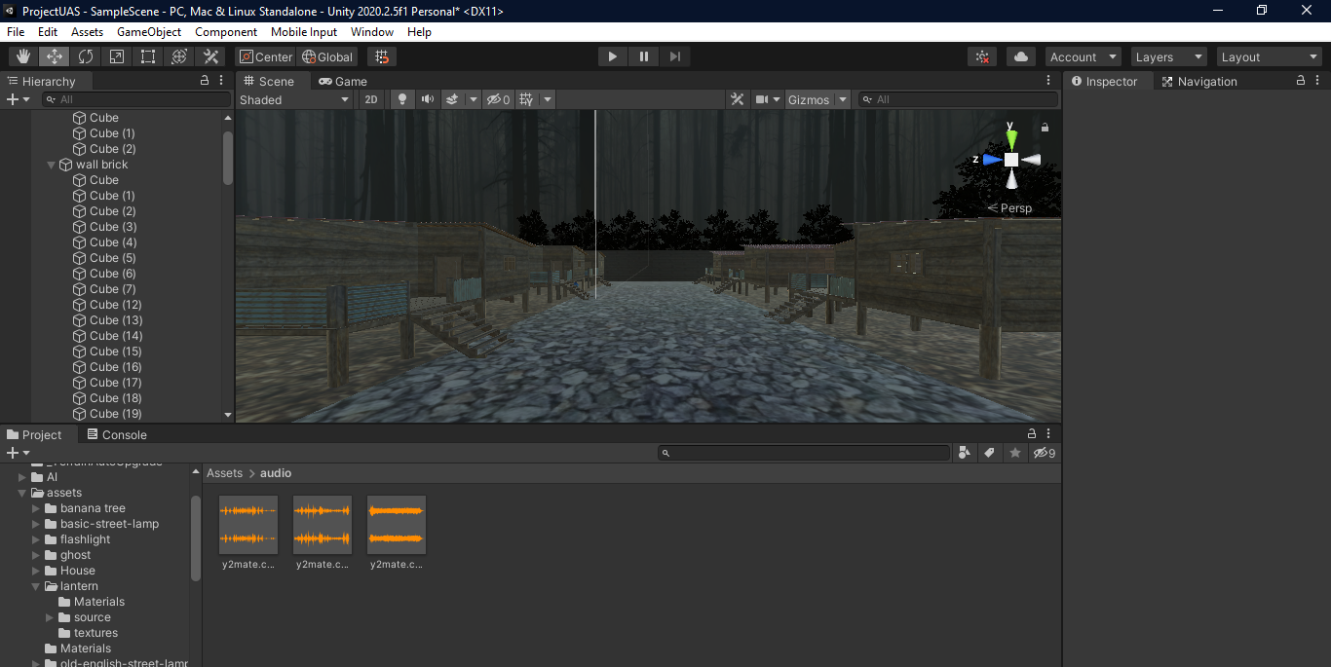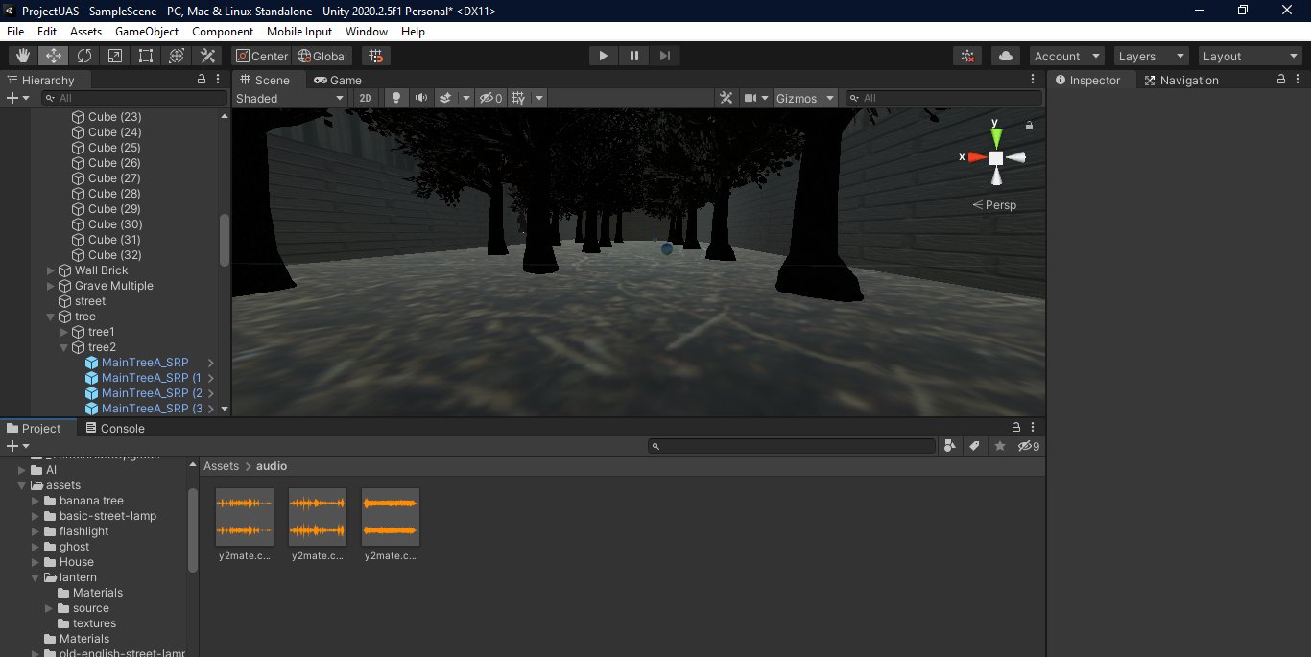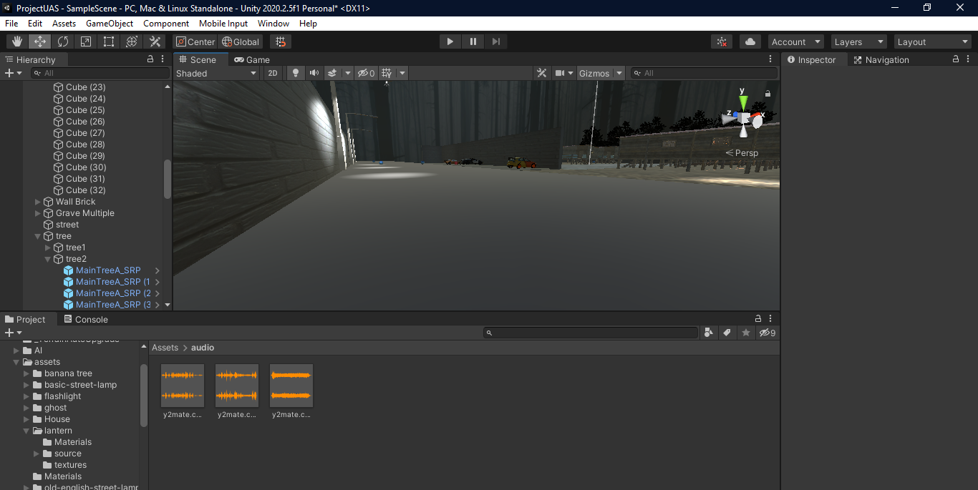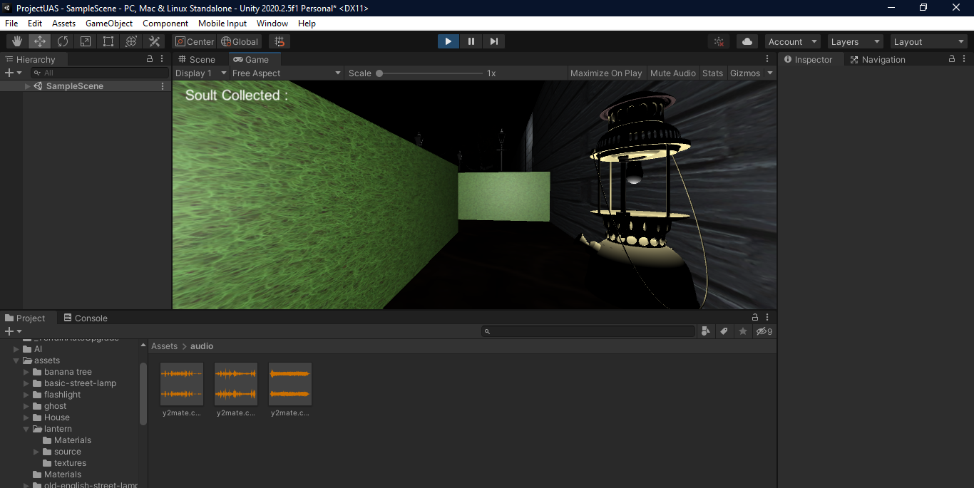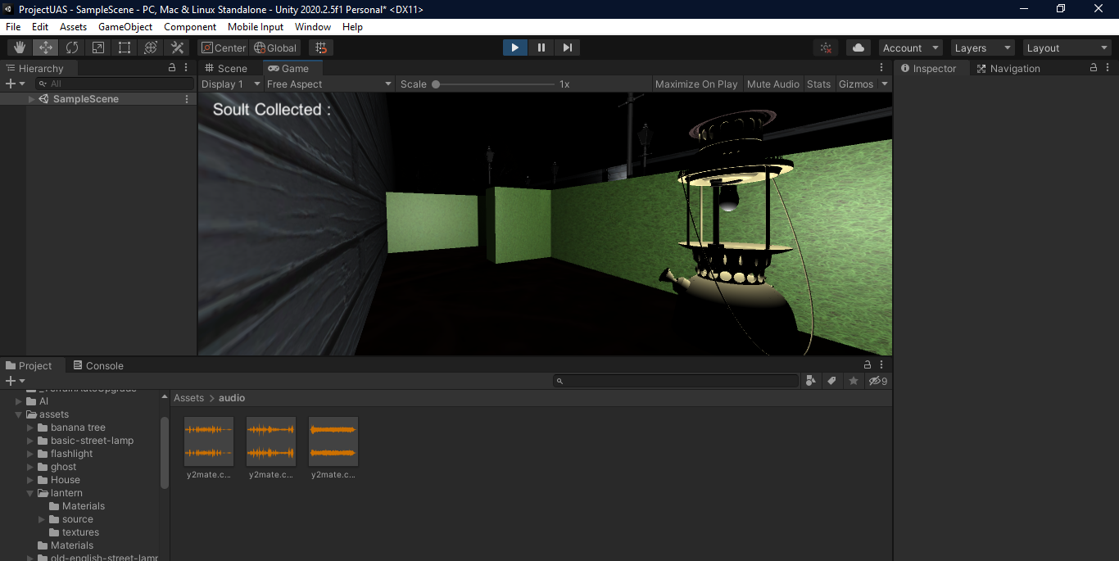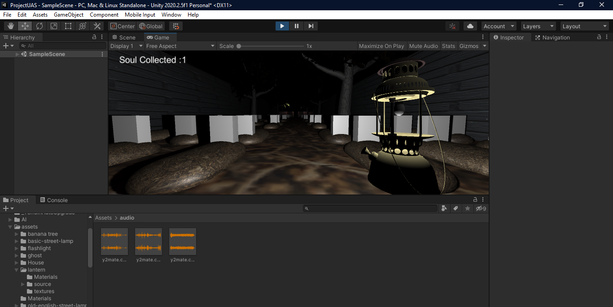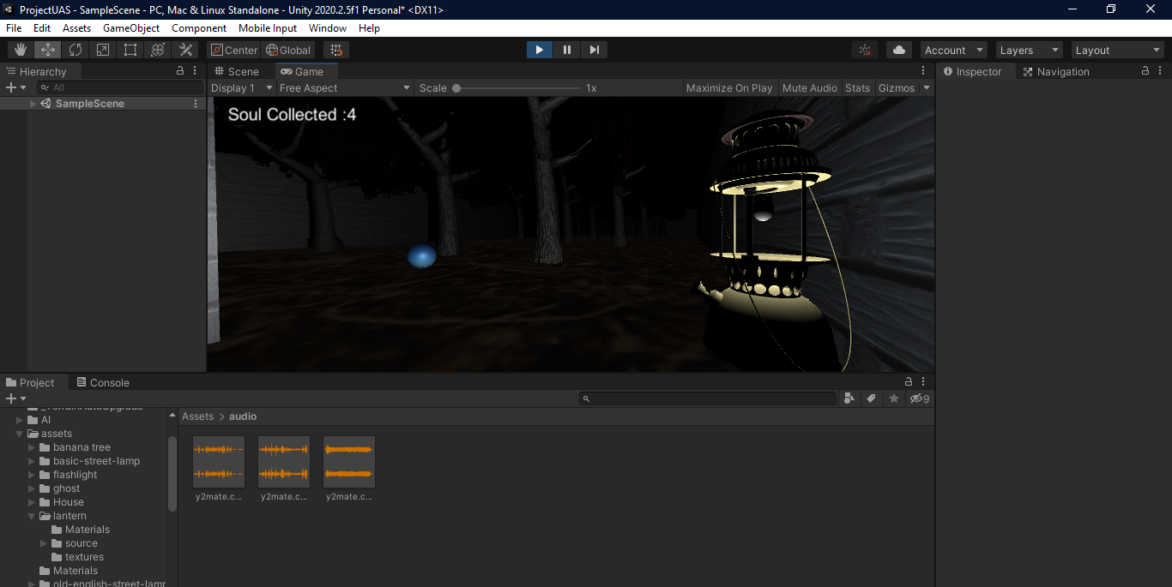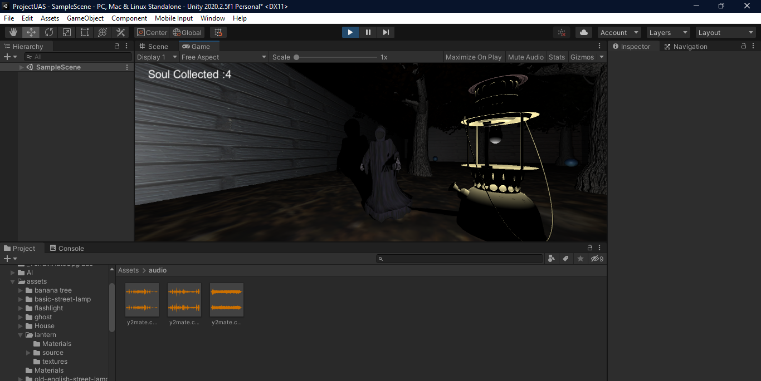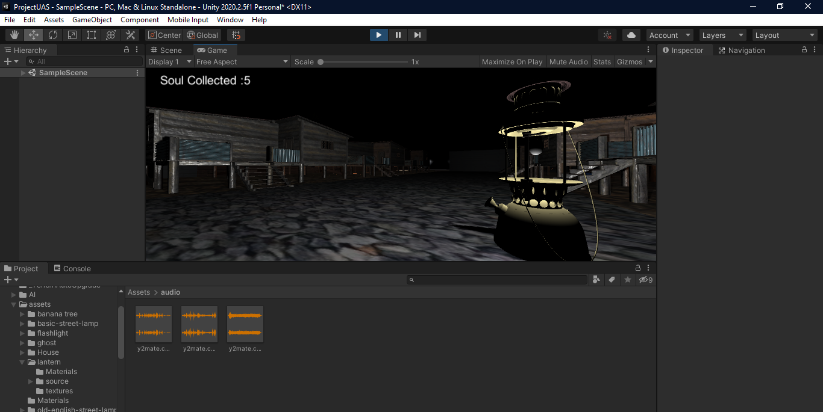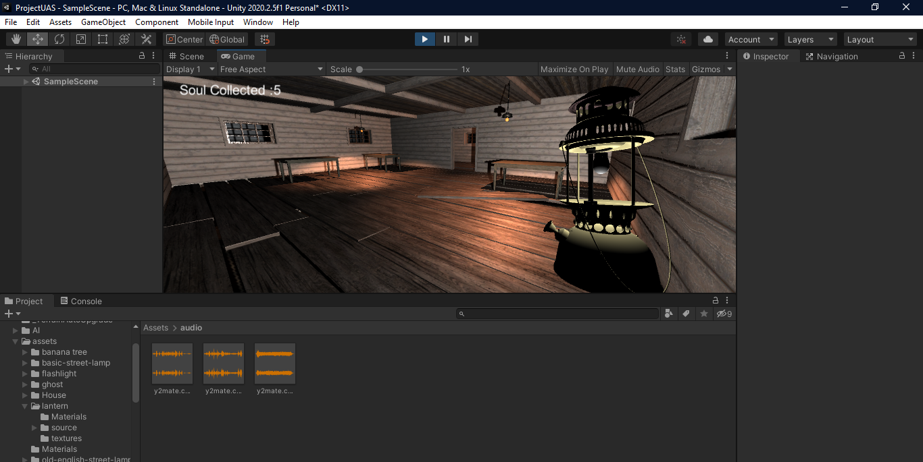

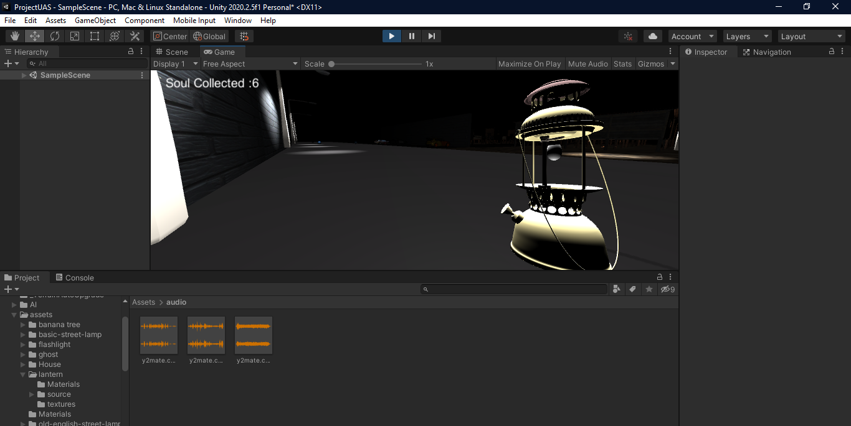

1. Referensi

* Pixiv (backgorud)
* Google image (brick wall)
* Fps mode (Unity Standart Assets)
* <https://www.cgtrader.com/> (lantern)
* <https://free3d.com/> (ghost)
* <https://free3d.com/> (tree)
* <https://free3d.com/> (house)
* <https://free3d.com/> (cars)
* <https://free3d.com/> (street lamps)
* Youtube.com (source code)
* Youtube.com (Background Sound effect)